**Archi - YOGA**

**DEVELOPPEMENT -1- PERSONNEL**

« Le Yoga est une lumière, qui une fois allumée, ne faiblit pas. Plus vous pratiquez, plus la flamme est brillante. » *BKS Iyengar*

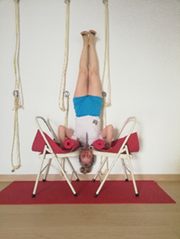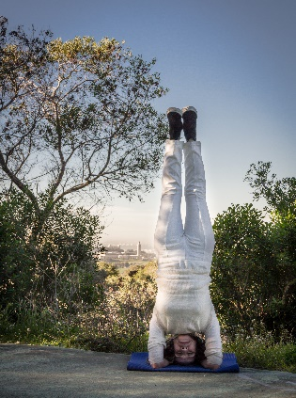« Le YOGA Iyengar, comme approche Intégrale, est un  Art de Vivre, une  Science de l’Etre, une Philosophie de l’Evolution, une Discipline de Liberté, une Voie de Paix intérieure, dont le corps dans toute sa globalité et ses différentes couches ou enveloppes (koshas en sanskrit) est son champ d’Expériences».

La spécificité du yoga Iyengar se résume en deux mots clés : précision et intensité il s'agit de rassembler toutes ses énergies physiques et mentales pour aligner son corps, ce qui entraîne un alignement entre les systèmes anatomique, physiologique, énergétique, psycho-mental, intellectuel et spirituel.

A propos d’une disciple: 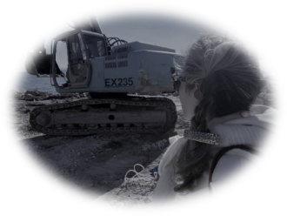Née et élevée sur les côtes de Carthage, fille d’architecte, Haïet est une femme professionnelle, après une formation d’Architecte urbaniste, elle exerce des responsabilités administratives et managériales en entreprise depuis 40 ans. Enseignante de yoga Iyengar depuis 15 ans. La quête a commencé quand elle préparait sa thèse en architecture sur les espaces sacrés, une sortie de corps à l’accouchement. A l’âge de 30 ans, elle découvre, la danse sacrée indienne et le Yoga. • C’est magique ! Depuis, tout est différent, les êtres, l’espace, la nature, l’architecture

Depuis cette date, pour elle la pratique de l’Archi - Yoga comme approche Intégrale est devenue un chemin d’évolution que ce soit en architecture en aidant à créer des contextes qui permettent les interactions avec les différents intervenants pour une meilleure exécution du projet qui génère la transformation.« *Rendre visible ce qui est invisible dans toute intervention»*  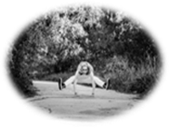

Ou bien dans l’enseignement du yoga Iyengar, elle partage des instants de Présence de l’extérieur vers l’intérieur qui créent la relation et permet l’émergence d’espace, invitant le Prana (énergie vitale) à circuler et à pénétrer de la surface à la profondeur de l’Etre et atteindre le creuset (le cœur) qui tend à transmuer le plomb en or. Retrouver la paix absolue et grandir dans la vérité !

Eternelle disciple elle continue à cheminer sur les traces de ses enseignants avec Amour, Gratitude, Sincérité, Générosité et Humilité.

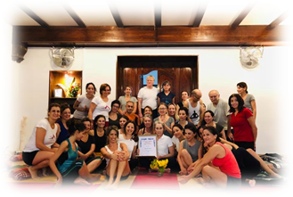 

*« Par la spiritualité, le « moi » doit être configuré et éduqué. Les asanas (postures) ne sont pas faites par l’esprit, mais pour l’esprit » – Prashant S. Iyengar*

*« Nous sommes tous des apprentis dans un art où personne ne devient maître » Ernest Hemingway*

**L’Archi-Yoga comme approche intégrale d’évolution et chemin d’éveil.**

**Introduction**

Depuis des années en cheminant et en tissant des liens entre l’architecture, le Yoga , le vécu quotidien, l’amour de ce qui Est qu’il se révèlent ces quelques lignes, qui ont fait ce que je suis devenue, invitant chaque Etre à voyager au plus profond de ce qu’il Est et à réfléchir au sens de la vie.

Pratiquer l’achi - yoga c’est méditer dans l’action, c’est sentir l’instant présent.

C’est l’Espace de Conscience qui accueille tout ce qui Est, même l’inspire et l’expire qui peuvent être suspendus par moments.

C’est miraculeux ! Vous êtes le concepteur de l’Espace et de la matière dans lesquels se déroule la vie. L’architecture sensible est très prêt de l’être, c’est l’ essence de la quête du Soi.

Archi-Yoga transforme la vie, la pratiquer permet de se connaitre et par la présence qu’elle exige de changer en profondeur. Le plus important n’est pas d’avoir une connaissance intellectuelle de cette pratique mais de la Vivre ici et maintenant

à partir de l’espace de Présence permettre à l’Etre d’évoluer.

Avec la présence consciente il y a possibilité de choisir à partir d’où on intervient, se prendre pour la personne corps mental, individu séparé et continuer à avoir peur et fuir ou répondre à partir de cette ouverture, cet espace de conscience et accepter, accueillir, sentir ce qui est, et observer ce qui est généré dans le corps mental esprit, une harmonisation de la pensée, une détente et une ouverture. L’action dans le ‘non agir’

Le corps possède une mémoire organique, de son état parfait de lâcher prise et de liberté

Pour vivre la liberté de notre véritable nature, nous devons le désirer véritablement. Aspirer totalement à s'abandonner à cette paix au-delà de toute expérience, et voir que les obstacles répondent au désir inverse d'attraper quelque chose de substantiel.

Quel que soit les pays, les hommes ou femmes tous aspirent à la joie, à la paix, à la liberté et au silence intérieur à l’éveil ! C’est une expérience universelle, au-delà des mots, des individus, l’expérience est UNE

Alors la question s’est posée est-il possible de détendre ne serait-ce qu’une seconde une personne et de lui permettre(à commencer par cette enveloppe) à s’affranchir de cette prison intérieure en acceptant organiquement ce qui se présente, sans alimenter aucune pensée, mais dans l’amour et l’accueil de ce qui est !

Depuis le jour où il y a eu la Présence à cet espace de conscience, tous les Projets émanent de la Source et convergent vers la Source dans la mesure du possible.

C’est là où il y a eu l’appel de partager un processus, un chemin vers la réalisation, la liberté intérieure par la pratique du yoga, le yoga Iyengar et l’architecture reconsidérée, libérée , contemplative issue de l’espace de conscience reliant Esprit- Corps –Espace et ne dépendant d’aucun concept mais répondant à des questions soulevées, suggérées… .

Le chemin se construit en marchant, précisément en pratiquant, petit pas, par petit pas Rûmi dans le livre du Dedans a dit : « Comment pourrait-on parvenir à la perle en regardant simplement la mer ? Il faut un plongeur pour trouver la perle » « Le chemin se construit en marchant »,

Et Lao-Tseu- dans le fameux livre le Tao a écrit :

« Un voyage de mille lieues commence toujours par un premier pas. »

Dans l’Archi-Yoga le 1er pas 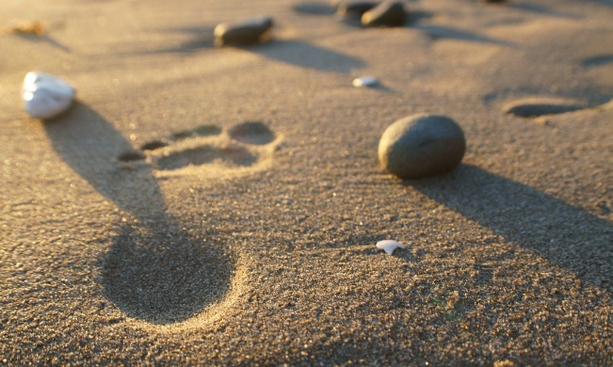

**PREMIER PAS : S’ARRETER**

**Le Yoga, un art de vie intégral codifié par Patanjali**

Oui le premier pas, s’arrêter, se poser, se déposer pour mieux accueillir ce qui est.

On demeure immobile dans **Tadasana** (posture de la montagne) en observant le corps grossier(porte sur l’infini), le corps pranique ( la respiration) et le corps mental émotionnel.

« *Vous voulez vous tenir sur la tête et vous ne savez même pas vous tenir sur les pieds* » BKS Iyengar*

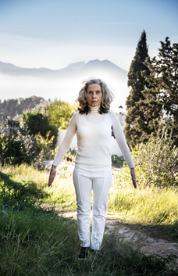

*Tadasana devant* la montagne Boukornine

**Entrée de l'Asana**

Tenez-vous debout. Joignez les deux bords internes des pieds. Collez vos jambes. Tendez les deux bras le long du corps, paumes regardant la face externes des cuisses. Regardez l’horizon, droit devant à partir de l’arrière de la tête

**Pieds** : Elargissez et pressez les plantes des pieds dans le sol. Lissez la peau des pieds qui est en contact avec le tapis. Ramenez du poids dans le devant des talons *

**Jambes** : Etirez les jambes, remontez les rotules et poussez le devant des cuisses vers l'arrière.

**Bassin** : Absorbez les têtes de fémurs, le coccyx et redressez le pubis. (Descendez les fessiers.) créer l’espace entre les ischions

**Dos** : Etirez la colonne vertébrale vers le plafond. Les lombaires vers le haut et, vers l’arrière les dorsales vers le haut et vers l’avant, (Etirez les 2 bords du buste.)

**Torse** : poitrine, épaules : Roulez les épaules vers l'arrière et vers le sol. Ouvrez la poitrine.

**Bras** : Allonger vos bras depuis l'épaule jusqu'au bout des doigts.

**Tête et cou** : Etirez la nuque et regardez droit devant vous. Allonger votre nuque sans crisper les muscles. Aligner le haut de votre crâne avec votre pubis puis le milieu des voutes plantaires. Desserrez les mâchoires, les yeux, le visage et respirez normalement par le nez.

S’enraciner vers le centre de la terre, sétirer vers le ciel et ramener l’énergie de la terre et du ciel au centre du cœur.

A partir de cet espace d’amour de paix et de joie appréhender la relation Esprit-Corps-Espace

Cette posture vous pouvez l’avoir dans n’importe quelle situation, au cours de yoga faire votre marché ou sur chantier, elle permet une détente totale, une ouverture à tout ce qui se présente. Etre stable et se poser la question qui suis-je ?

**DEUXIEME PAS : S’ASSOIR**

**Sukhasana**: posture du bonheur ; Quand on est pressé on s’assoit.

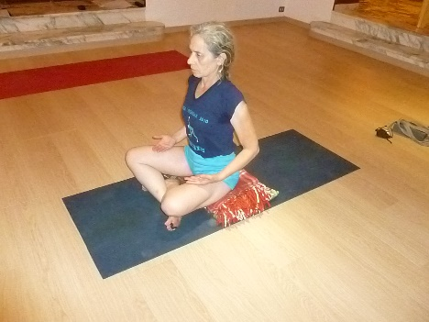

Prenez le temps de vous assoir en tailleur si possible ou sur une chaise, observez ce qui se passe ! là où vous êtes, vous poser, à la maison, dans la nature, se rencontrer pour laisser la vie s’écouler. Restez dans le ressenti de ce qui est.

Sukhasana ou la posture assise facile est l'une des postures de méditation les plus simples adaptées à tous les débutants.

Sukhasana vient du terme sanscrit « sukham » qui peut signifier « confort », « facile », « joyeux », « bonheur », etc. Il peut être fait par tous les groupes d'âge.

S’asseoir sur le sol en position jambes croisées.

Mais Sukhasana est la posture assise la plus simple du yoga.

Il est facile à réaliser et peut être fait même par des personnes âgées.

Mais, les personnes qui souffrent de graves blessures aux genoux ou aux hanches devraient éviter cette posture.

Comment faire Sukhasana –

Dans le yoga Iyengar on utilise les supports. A savoir le tapis, les couvertures, les briques, les sangles etc

**Entrée de l'Asana :**

S’assoir au centre du tapis avec support sous les fessiers (Dandasana) avec jambes tendues

**Pieds :**plantes des pieds et talons perpendiculaires au sol, de sorte que les tranchons externes des pieds coupent le sol

**Jambes :** plier les jambes en tailleur

**Bassin :** dégager les ischions

**Dos**

**Torse**

**Bras**

**Tête et cou**

- S’assoir au centre du tapis avec support sous les fessiers de sorte que les genoux

soient parallèles au sol avec les jambes croisées en tailleur.

- Gardez les mains sur les genoux.

Jnana mudra ou Chin mudra peuvent être utilisés si vous utilisez cette posture pour la méditation.

- Dégager les fessiers vers l’extérieur et vers l’arrière, relâcher les cuisses ainsi que les genoux

- droit avec la colonne vertébrale droite.

6. Détendez tout votre corps et respirez normalement.

7. Maintenez cette position aussi longtemps que possible.

**Avantages de Sukhasana** - la posture assise facile –

• Sukhasana est la posture assise la plus adaptée pour les débutants.

• C'est bon pour la pratique de la méditation et du pranayama.

• Les personnes qui ont les hanches serrées ne peuvent pas s'asseoir dans des postures avancées comme Padmasana ou la posture du lotus.

• Pour ces personnes-là, c'est l'alternative la plus simple.

• Une fois que vous êtes à l'aise avec Sukhasana, vous devez passer à des postures assises plus avancées comme Ardha Padmasana, Padmasana ou Sidhasana pour la méditation.

Assis présent au souffle, les yeux fermés, des pensées

se présentent ; on pose alors la question “Qui pense ?” ou “En qui ces pensées s’élèvent-elles ?”, la réponse logique est “En moi” ; on enchaîne ensuite avec la question : “Moi (formulé ou non), « Qui suis-je ? » et « Où suis-je ? » qui permet de se concentrer sur le Cœur spirituel situé du côté droit de la poitrine et de s’y maintenir durant la recherche. Avec de la pratique, la quête peut se résumer aux deux questions :

“QUI SUIS-JE ?” et “OU SUIS-JE ?”.

L’ATMA VICHARA d’après l’enseignement de Shri Ramana Maharshi, ou la recherche du Soi

Les questions pour la réalisation du

« JE SUIS » « DANS LE CŒUR » « ICI ET MAINTENANT » La réponse incontournable ne peut qu’être que :

« QUI SUIS-JE ? », « OU SUIS-JE ? « QUAND SUIS-JE ? Je suis ; retour à l’être » et à L’éternelle questionnement, j’ajouterai à chaque Pas effectué POURQUOI SUIS-JE ICI ? et COMMENT CHEMINER?

La pratique de l’Archi-yoga apprend à renouer avec qui vous êtes vraiment,

Cette pratique d’investigation est très simple et très universelle.

**TROISIEME PAS : RESPIRER : le Pranayama**

Prenez conscience de la respiration, n’agissez pas sur le souffle. Accueil des différentes phases de la respiration.

Inspirez, soyez présents à la base des narines, sentez l’air pénétrer les sinus vers les poumons, l’espace de la poitrine grandir, le diaphragme aller vers le bas du ventre qui se gonfle, pause, expirez et accompagnez l’air du bas ventre vers le cœur et le sommet de la tête, pause et un autre cycle.

S’il y a un diamant dans la poitrine, il brille sur le visage.

**QUATRIEME PAS : MARCHEZ :**

Oui revenez aux fondations les pieds, dans la pleine présence de l’arrière des pieds en contact avec le sol, observez avec quel pied vous avancez le pied droit à l’inspire et combien de pied gauche à l’expire,

"Le maître Zen Rinzaï, Lin Tchi, a dit : "Le miracle c'est de marcher sur terre, non pas de marcher sur l'eau ou sur le feu. Le vrai miracle est de marcher sur cette terre." Et pourquoi ne feriez-vous pas de miracle juste en marchant ! Quand vous en avez assez de vous concentrer intérieurement, un pas peu vous nourrir, vous transformer. Un pas fait en Pleine Conscience peut vous conduire dans le royaume de Dieu. C'est possible. Vous pouvez le faire aujourd'hui même. Parmi nous, il y'a des hommes, des femmes qui peuvent le faire. La vie est trop précieuse pour que l'on se perde dans ses idées, ses notions, sa colère, son désespoir. Il faut s'éveiller à la réalité merveilleuse de la vie. Il faut commencer à vivre pleinement et véritablement chaque moment de sa vie quotidienne.

*«Une fois que vous vous rendez compte que le chemin est le but et que vous êtes toujours sur le chemin, non pas pour atteindre un but, mais pour en apprécier sa beauté et sa sagesse, alors, la vie cesse d'être une tâche et devient naturelle et simple, une Extase en elle-même. » Sri Nisargadatta Maharaj*

**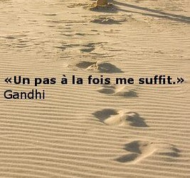*Le chemin continue***